1. Diseñar una Máquina de Turing que calcule la paridad de un número binario. Es decir, si el número de 1's de la cadena es par, se añade un 0 al final, y si es impar, se añade un 1.

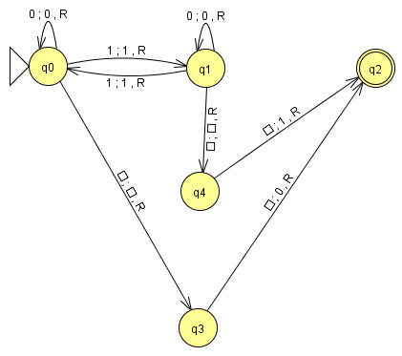

Entendimiento de este problema bastante bueno, autoevaluación escrita 9, no lo termine. Pero aquí todo excelente.

1. Diseñar una máquina de Turing que al serle introducida dos sucesiones de “1”, escritos en casillas contiguas y separadas por el signo −, ofrezca como resultado la resta de ambos números. El estado de partida es el e0 y la cabeza lectora-inscriptora se encuentra sobre una casilla no vacía.

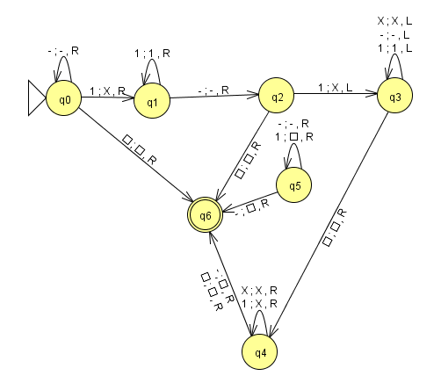

Mi entendimiento sobre esta maquina de Turing fue bastante bueno, en el ejercicio escrito me complique un poco , me doy una autoevaluación de 9

1. Sean n y m dos números naturales. Diseñar una máquina de Turing que al serle introducida una sucesión de n ‘0’ y m ‘1’ escritos en casillas contiguas y con la cabeza lectora-inscriptora sobre uno de ellos en el estado de partida e0 devuelva la sucesión inicial y otra sucesión situada a su derecha que contenga n ‘a’, escritos en casillas contiguas, si n es par y m + 1 ‘b’, escritos en casillas contiguas, si n es impar. Entre ambas sucesiones (la original y la generada) se dejar ́a un espacio en blanco.

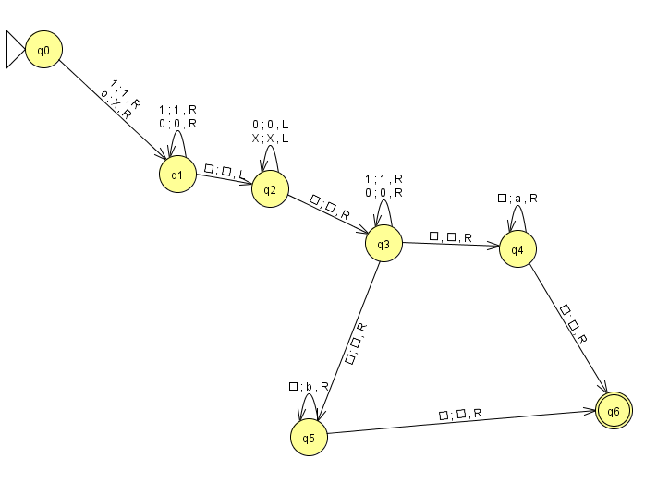

Honestamente el entendimiento de esta máquina fue complicado, no realice el ejercicio en el escrito. Esta máquina la autoevaluó con un 6

1. Analiza la siguiente Maquina de Turing e infiere que es lo que soluciona.

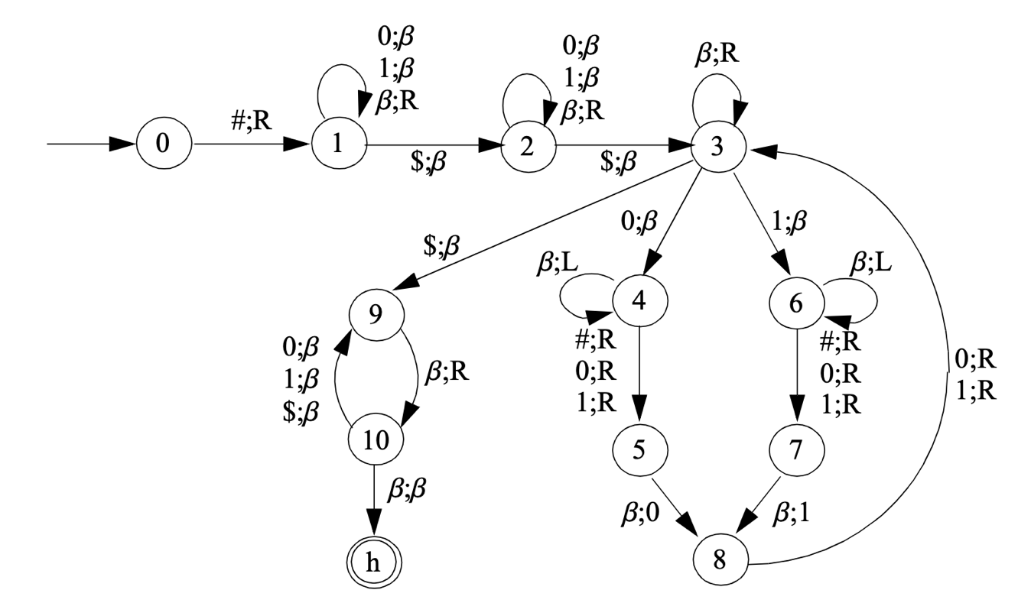

La maquina de Turing propuesta no tiene la notación correcta de una maquina de Turing, debería de tener símbolo leído, símbolo que se remplaza en cinta y movimiento de cinta, aquí faltan elementos. Pero a primera vista, regresa el 3 numero binario separado por un $.